# IANA (Internet Assigned Numbers Authority)

## Giriş

IANA, internetin "numara dağıtım merkezi" gibidir. Tıpkı bir şehrin adres sistemini yöneten belediye gibi, internetin adresleme sistemini yönetir.

## Neden Önemlidir?

* 🌐 İnternetin düzenli çalışmasını sağlar
* 🔢 Her cihaza benzersiz kimlik verir
* 🛑 Çakışmaları önler (iki farklı şirket aynı IP'yi alamaz)

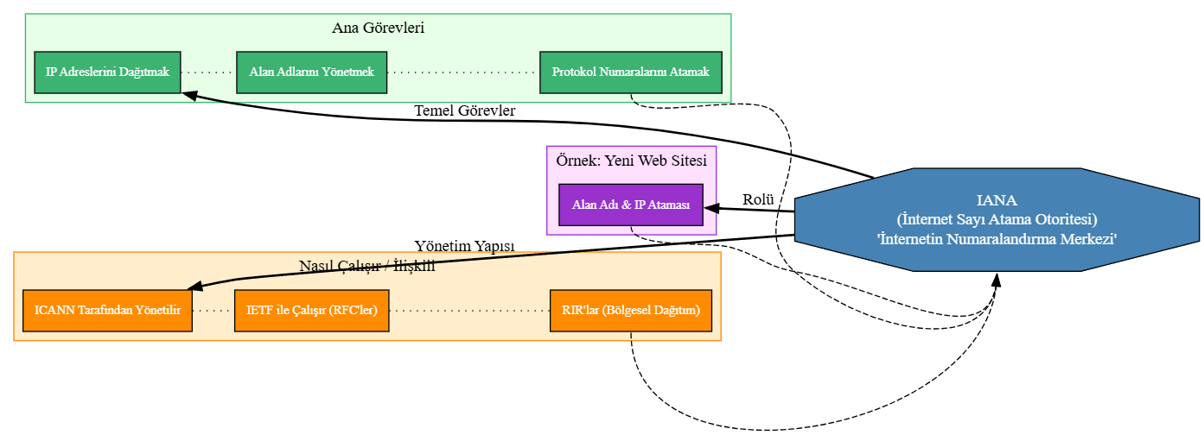

## Temel Bilgiler

**IANA'nın Görevleri:**  
1. 🌍 IP adreslerini dağıtmak (192.168.1.1 gibi)  
2. 📝 Alan adlarını yönetmek (.com, .org gibi)  
3. 🔢 Protokol numaralarını atamak (HTTP=80, HTTPS=443)

**Nasıl Çalışır?**  
- ICANN adlı üst kuruluş tarafından yönetilir  
- IETF ile birlikte çalışır (RFC'lerle uyumlu)  
- 5 kıtada bölgesel internet kayıtları var (RIR'ler)

**Önemli Linkler:**  
- Resmi site: https://www.iana.org/  
- IP dağıtım listeleri: https://www.iana.org/assignments/ipv4-address-space/ipv4-address-space.xhtml

## Örnek Uygulama

**Yeni Bir Web Sitesi Açarken:**  
1. Alan adı alırsınız (example.com)  
2. IANA'nın sisteminde bu isim kayıtlı olmamalı  
3. Size bir IP adresi atanır (93.184.216.34)  
4. Artık tüm dünya bu adrese ulaşabilir

## Kapanış

IANA, internetin arka plandaki sessiz kahramanıdır. Onun sayesinde internette hiçbir adres veya numara çakışmaz ve her şey düzenli çalışır!  
sibertim.com